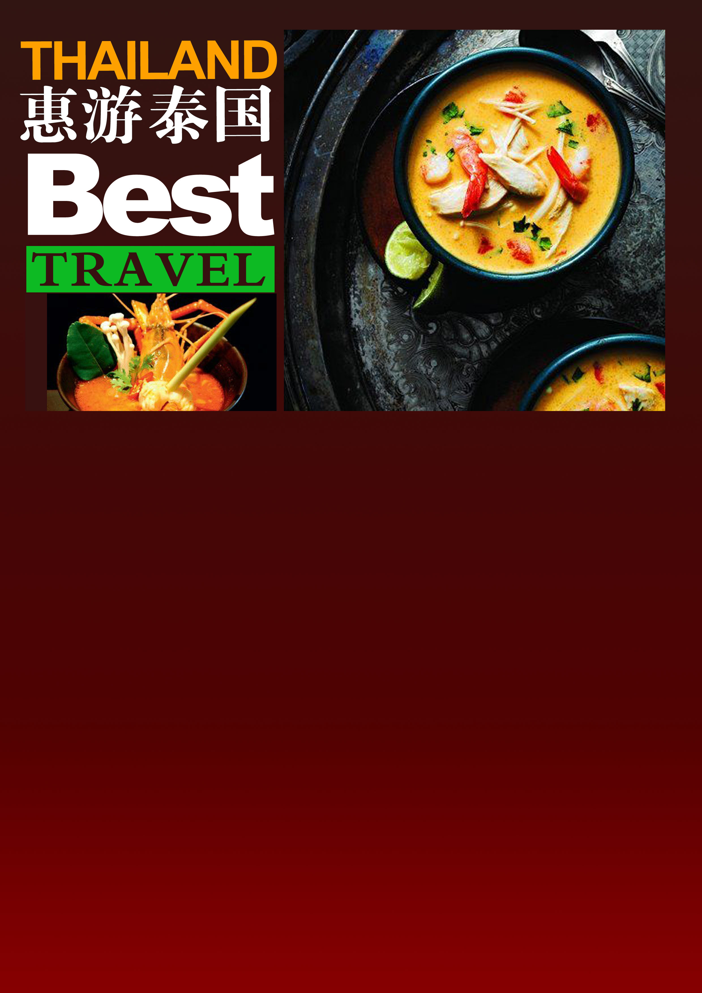

经

典

景

点
*泰国最传统景点*
【大皇宫+玉佛寺】 到北京要看故宫，去曼谷要看大皇宫
【皇家御会馆】宏伟皇家气派， 展示泰国国宝级工艺珍品，让人叹为观止
【泰式古法按摩】 享受泰国传统的养生技法
【人妖表演】最具泰国风情的人妖表演，泰国特色文化节目演出，令您叹为观止，大开眼界

*最好玩泰国经典 2条船*
【探险船大战鳄鱼潭】钓鳄鱼+骑大象+马车游
【东方公主号】被誉为“海上拉斯维加斯”，感受一场精彩绝伦的视觉盛宴

*小资行程，慢下来*
【热带水果园】 去泰国不吃水果，怎是可惜两字
*离岛风光，度假休闲*
【金沙岛】泰国著名的海洋公园，沙滩美丽，丰富水上活动项目

舒适住宿：3晚 曼谷当地5星+ 2晚芭提雅 当地5星

美食体验：A-ONE 酒店自助餐、竹壳鱼+海底椰滋补宴、渔人码头海鲜餐、咖喱螃蟹、KING POWER国际自助餐

关于自费：该行程导游会推荐适当自费，但是绝不强迫。

关于航班：我司全选用高端航空 TG (泰国国际航空)/HX(香港航空)/CX(国泰航空）等大型客机，放心出行
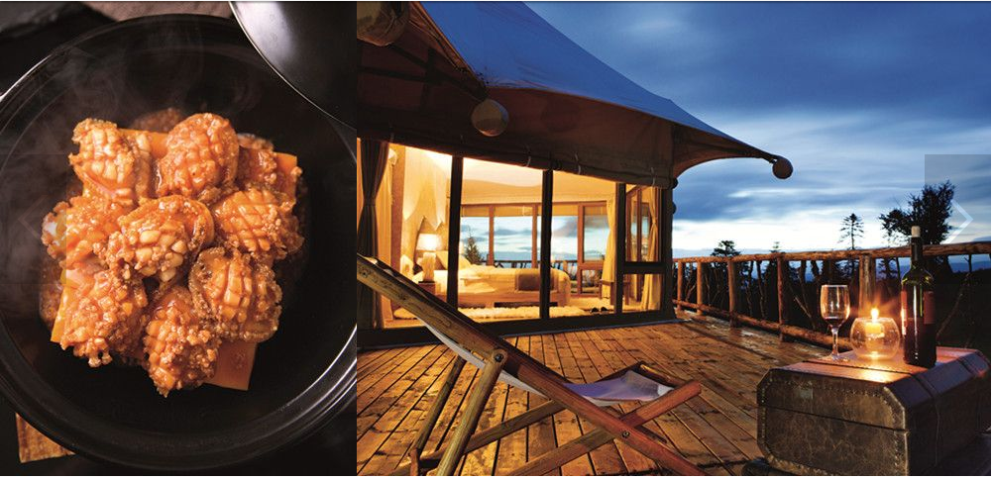
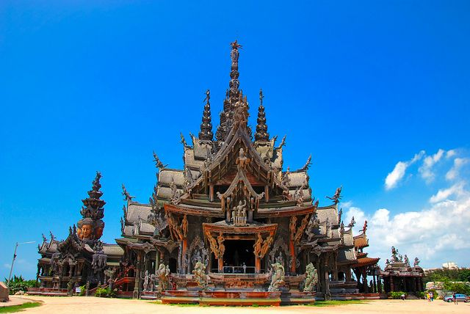
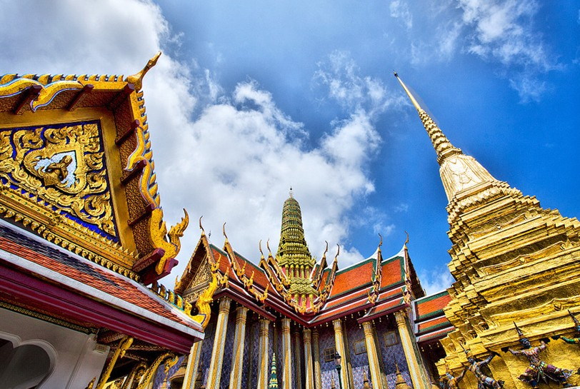
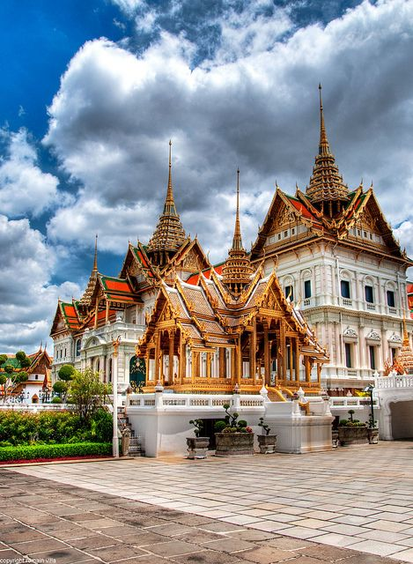

曼谷+芭提雅 惠游5晚6日游
D1：深圳口岸➢香港（约3个小时）ñ曼谷 参考航班:TG639 HKG-BKK 1900-2040/HX765 HKG-BKK 1700-1850/E8 329 HKG-DMK 2200-2350
早中晚：敬请自理
指定时间在我司专业领队带领下经皇岗口岸/蛇口码头前往香港国际机场，抵达香港机场之后搭乘客机飞往“微笑王国”—【曼谷】 。抵达后接受美丽的小姐献上鲜花及祝福，乘坐空调旅游车赴酒店休息。
住宿：曼谷当地5星 具体见行程后酒店简表
D2：长尾船游湄南河→大皇宫+玉佛寺→阿南达沙玛空皇家御会馆→人妖表演
早餐：酒店早餐 午餐：A-ONE酒店自助餐 晚餐：一品轩餐厅：竹壳鱼+海底椰滋补宴
早餐后驱车到养育了2000多万人口的泰国第一神圣母亲河——湄南河边，乘坐泰国独有的【长尾船游览母亲河】两岸的迷人景色，体验泰国水上人家的生活，随后前往泰国金碧辉煌的【大皇宫】和【玉佛寺】『约60m』泰国拉玛王朝迁都曼谷后，仿大城旧皇宫规制，经历代不断扩建，建成了集泰国数百年建筑艺术之大成的大皇宫。曼谷王朝从拉玛一世到八世均居于此，现仅用于加冕典礼、宫廷庆祝等仪式。建筑群共22座，绿色瓷砖屋脊、紫红色琉璃瓦屋顶、凤头飞檐，屋顶泰式三顶式结构，汇集了绘画、雕刻和装怖艺术的精华；能工巧匠的各种艺术创作、不同时期的文化风格在此一览无余。团友入内参观须注意穿着和言行举止。
午餐后前往参观【阿南达沙玛空皇家御会馆】『约30m』是一座以白色为主的意大利文艺复兴式建筑。室内全以彩色大理石装饰，有泰国历史演进的壁画。前院有五世皇的骑马像，他是一位极力推进泰国现代教育普及制的贤明君主，皇家御会馆就是五世皇从意大利游历归来后修建的皇宫。泰九世泰皇在此庆祝登基60年，全世界29个君主立宪国家中有25个国王及其王室成员前来祝贺，欢聚一堂、盛赞祝福。馆里展示的都是泰国的国宝级工艺珍品，所有展品都让人叹为观止。温馨提示：该馆逢周一闭馆维护，届时将改为游览皇后博物馆或大理石博物馆。
后安排【人妖歌舞表演】『约60m』欣赏佳丽名媛们倾情奉献给大家的精湛演绎，陶醉于红袖飘舞、婀娜多姿、千娇百媚的艺术神韵而会感叹她们的百变神奇。
温馨提示：
- 泰国大皇宫对服装方面要求较严格，不能穿无袖上衣、短裤。参观皇家景点请保持安静。
2、 人妖歌舞表演属于健康的歌舞表演，老少咸宜，表演结束后团友如要与人妖合影需要自行支付拍照费用。
住宿：曼谷当地5星
D3：曼谷→芭提雅：珠宝→皮革→热带水果园→探险船大战鳄鱼潭（钓鳄鱼+骑大象
+马车游）→东方公主号
早餐：酒店早餐 午餐：御厨火锅（曼谷下芭提雅路途中餐，较为简单） 晚餐：渔人码头海鲜餐-特色餐
早餐后，前往参观【皇家珠宝中心】『约120M』。泰国是世界上为数不多的高质量宝石出产；这里所展示的宝石饰品具有ISO 9001国际质量认证，以巧夺天工的设计，其精湛的技艺手法，汇集款式新潮时尚，因卓越质量而享誉全球。后再前往【皮革店】『约60M』，在此不仅有大象皮制品、鳄鱼皮制品，还有独特的泰国珍珠鱼皮制品。
中餐后前往 东方夏威夷的芭提雅，途中经过【热带水果园】『约30M』，品尝免费的泰国热带水果。下午前往鳄鱼湖体验【钓鳄鱼】『约20m』，凶猛的鳄鱼快速翻腾旋转扑食瞬间，让人不寒而栗。离开鳄鱼湖后，我们将【骑大象】『约15m』享受绿野丛林，随后体验泰式【马车游】『约15m』。晚上我们来到曼谷人周末最喜欢去的海鲜餐厅【渔人码头】享用海鲜大餐，此餐厅的【招牌菜-咸蛋鱿鱼】是这餐厅创出来的哦，还有各式各样的特色海鲜料理，参考菜式如（具体以当天餐厅出菜品为准）：油炸琵琶虾、清蒸鲈鱼、咸蛋鱿鱼、红烧花贝、白灼苏子螃蟹…… 晚餐后前往芭提雅知名的【东方公主号游船】『约60m』，这里集观光、餐饮、娱乐、休闲、演艺于一体，被誉为“海上拉斯维加斯”，您在此可欣赏到泰国最美人妖歌舞表演，感受一场精彩绝伦的视觉盛宴。
- 骑大象时请遵循工作人员的指导，上下大象和骑象过程中请注意安全，需要给服务员小费20-50铢。
住宿： 芭提雅当地5星
D4：金沙岛→泰式古法按摩→太平洋观景台
早餐：酒店自助 中餐：竹篮海鲜餐（离岛餐，较为简单） 晚餐：酒店餐厅/中式料理
早餐后乘快艇往【金沙岛】享受惬意的海边休闲度假『约180m』，金沙岛海滩沙质中细粒，洁白明净，人行其上没有下陷的感觉。外潮滩较窄，且泳带宽阔，波平流缓，海水无污染，是沙浴、海浴的天然浴场，游客可在在岛上自由畅泳或租用沙滩椅享受日光浴以及海上的水上项目。午餐享用竹篮海鲜餐（岛上条件有限，此餐较为简单），后前往享受【泰式古法按摩】『约60m』解除一天舟车劳顿的疲乏，这是拥有四千多年悠久历史，古代泰王招待皇家贵宾的最高礼节！之后前往【太平洋观景台】『约20m』芭堤雅太平洋观景台是芭堤雅海边的一座小山，山高不过几十米。临海边山顶上建有观景台。从这里远眺芭堤雅的海湾、海滩和山脚下的旅游码头，风景十分秀丽。
温馨提示：
1、 因快艇颠簸，不适合55岁以上长者，我司将安排长者在酒店休息，提供午餐。
2、 金沙岛上有船家出售的各种海上项目如：空中降落伞邀游、水上电单车、快艇、香蕉船、深海潜水等，这些项目客人自愿参加，费用直接交予船家，具有一定危险性不在意外理赔范围，请团友根据自己的身体状况进行适当选择。
3、 年龄未满18岁或超过65岁的团友由于体质问题不适合参加泰式按摩活动（此项目为赠送项目，费用恕不退还）。
住宿： 芭提雅当地5星
D5：燕窝→金佛寺→蛇药店→KINGPOWER 国际免税店
早餐：酒店早餐 中餐： 咖喱螃蟹餐 晚餐：KING POWER 国际自助餐
早餐后带您前往【燕窝珍品苑】『约60m』参观泰国南部稀有珍品燕窝。后体验一次“入乡随俗”前往【金佛寺】『约60m』进香祈福，在东南亚极富盛名的“四面佛”前为自己或亲朋好友的人生、前程、身体、家庭求神愿行大运。抵达曼谷后前往【国家毒蛇研究中心】『约90m』亚洲最大的毒蛇研究中心之一，研究如何开发利用毒蛇血清等科研问题，里面收集有各类数以千计的活毒蛇，可供研究和观赏，您还可以欣赏到毒蛇和饲养员的交锋，以及饲养员从蛇的毒牙上提取毒液等精彩表演。后前往【King Power Duty Free】『约90m』，壮观的全透明玻璃圆顶中庭造型以及户外有着优美乐声、赏心悦目水舞的喷水池，都是最现代化的建筑艺术；而店内包括流行时尚像“欧莱雅”、“雅诗兰黛”、“兰蔻”、“欧米茄”、“浪琴”等世界名牌精品、时装服饰、世界名表、运动用品、最新电子商品、美容化妆品、香水、免税烟酒及舒适宽敞的CAFE SHOP…等应有尽有。
住宿： 曼谷当地5星
D6：曼谷ñ香港 参考航班:TG600 BKK-HKG 0800-1145或HX772 BKK-HKG1115-1502/E8 326 0800-1200

早餐后于指定时间集合乘车前往曼谷机场乘坐飞机飞回香港国际机场。结束愉快旅程！
（以上行程和航班时刻均为大家参考，一切都以出团通知书为准！境外旅行社有权视当地情况更改行程顺序及用餐地点，如无不可抗拒因素不减少行程上所有景点）
费用包含：  1. 行程表内所列的景点及全程旅游观光巴士、中文导游  全程国际机票及全程燃油附加费；  2. 住宿酒店(以两人一房为标准)；若出现单男或单女，且团中无同行团友同住，请在出发前或当地自补房差；  3. 每日早,午,晚餐 (早餐为酒店自助餐，中晚餐平均标准约为40元/人，离岛餐和景区餐除外)；  4. 用车为空调旅游巴士 | 费用不含：  1. 一切个人消费，超重行李；  2. 意外保险(人身保险和航空保险) ，强烈建议客户自行购买；  3. 航空公司燃油临时涨价，航班更改及延误造成的额外费用；  4. 单房差1000元。12岁以下小童不占同价，占床需加收  600元/人。  5. 香港人，澳门，台湾，外籍护照，一律加收500元/人。  6. 签证费、导游司机领队服务费合计500元/人

《团队 参考酒店介绍》
曼谷备选酒店：
RICHMOND HOTEL里士满时尚酒店 | http://www.richmondhotel-resort.com
AVION HOTEL BONGKOK | http://www.avion-village.com/
The Twin Towers Hotel Bangkok帝国大酒店 | http://www.thetwintowershotel.com/
RAMADA D’MA曼谷华美达迪玛阁酒店 | http://www.ramada-bkk.com/
LUXOR HOTEL卢克索酒店 | http://www.luxorbangkok.com/
ROYAL RIVER HOTEL皇家河畔酒店 | http://www.royalrivergroup.com/
MAPLE HOTEL枫叶酒店 | http://www.maplethai.com/
A-ONE BANGKOK曼谷爱湾酒店 | http://www.a-onehotel.com/bangkok/
NOVOTEL IMPART曼谷诺富特因帕特酒店 | http://www.novotel.com/gb/hotel-8059-novotel-bangkok-impact/
PRINTON PARK SUITE普林斯顿曼谷酒店 | http://www.princetonbangkok.com/
GOLDEN TULIP HOTEL金郁金香酒店 | www.goldentulip.com/bangkok
MONTIENRIVERSIDE蒙天河畔酒店 | http://www.montien.com/riverside/
BANGKOK PALECE曼谷皇宫酒店 | http://www.bangkokpalace.com/
芭提雅备选酒店：
WORABURITHERITZRESORT&SPA | http://woraburitheritz.com/
BAY BEACH PATTAYA | http://www.baybeachresortpattaya.com/
D DAY HOTEL | http:/www.ddayhotel.com/
CHOLCHAN RESORT | http://www.pattayaresort.com/
JOMTIEN PALM BEACH | http://www.jomtien-palmbeach.com/
AIRAYA GRAND | www.aiyaragrand.com
A-ONE PATTAYA | http://www.a-onehotel.com/th/pattaya/
NOVA PLATINUM | www.novaplatinumhotelpattaya.com/
SAISWAN RESORT | www.saisawanbeach.com
DVAREE JOMTIENBEACH | www.dvaree.com
The Radiance Pattaya Hotel | http://theradiancepattaya.com/
Pinnacle Grand Jomtien Resort | http://www.pinnaclehotels.com/hotelsite/pinnacle/jomtien/
WORABURI HERITAGE PATTAYA | http://www.woraburiheritage.com
泰国旅游旅客须知

入境须知： | （1）进入泰国请准备约5000元人民币（或等值货币）现金备移民局检查。  （2）港币不超过HKD39000元或相等值美金USD5000元，RMB20000元，金银首饰超过3钱。  （3）禁止携带国家文物、古董出境；携带药材总值不超过RMB100元。  （4）可带免税手表一只，香烟二条，酒一瓶。禁带黄色刊物。
离团须知： | 客人不得随意离团，如客人到境外后中途离团，需要收取离团费1000/人/天。离团期间若出现安全事故，责任客人自理。
语 言： | 泰语
货 币： | 泰国的货币单位为铢(Baht)。港币、美金在一般酒店及兑换店都可以兑换泰铢，人民币兑换处较少。
电 压： | 一般酒店都可采用220伏特及110伏特电源（两脚扁脚插头）。
气 候： | 全年平均气温在摄氏25--33度左右，每年11月至翌年4月是普吉岛的旅游旺季。
饮 食： | 主要以中泰式围餐及自助餐为主，如有忌者请自备零食。
特 产： | 腰果，锡器制品，暹罗燕窝，深海珍珠
时 差： | 泰国时间比北京时间慢1小时。
国际电话： | +86+区号+电话号码；建议购买当地电话卡比较实惠。
衣 着： | 全程可穿着简单夏天服装，喜欢游泳者则带备游泳用品及拖鞋；自备日常生活用品：牙刷、牙膏、拖鞋、太阳帽、太阳镜、防晒霜。部分酒店不提供拖鞋。
药 物： | 请带备一些惯用的平安药物及紧急医疗用品（如感冒药，肠胃药，创口贴），以应不时之需。假如需要长期服用指定药物，出发前宜事先准备好足够份量，以保持最佳健康状态。
小 费： | 一些地方可能需要支付小费，这不算是必须的，更多的是一种礼仪：  ＞泰式按摩：您可视按摩师的服务品质或专业水准而弹性给予，约100泰铢。  ＞与人妖拍照：每人每次约40-100泰铢 。  ＞床头小费：一间房每天给20泰铢。  ＞旅馆员工服务良好，可酌予给小费，一般一次约20泰铢或1美元左右。
水上活动： | （1）再三声明：只有您最了解自己个人的身体状况，如孕妇、以及心脏病患者、高低血压病患者、骨质疏松症者、高龄者、幼龄者，或任何不适合剧烈、刺激性活动的病患者等，绝对不适合参加任何水上活动。如旅客隐瞒个人疾病或坚持参加活动，而引起意外发生，即旅客必须自行承担一切责任及后果。  （2）搭乘船或从事水上活动时，务必穿上救生衣；乘坐快艇时，严禁坐在船头前面的座位，以免脊椎骨受伤；任何船只行走时，请安坐在座椅上勿随意走动，以免跌撞受伤；切勿将手或脚放置在船边或栏杆上，以免夹伤或碰撞受伤。  （3）海边戏水游泳时不要单独活动，更勿超过海边、海上安全警界线的范围。
安 全： | 因季节性的关系，旅客到境外难免会有水土不服，导致偶尔泻肚的状况，请避免食用生冷食物、冰块、椰子、牛奶等，食物尽量熟食，如有腹泻现象请尽快告知当团领队或导游，不要擅自乱服药。  泰国是一个禁赌、禁毒的国家，请勿在车上及公共场所聚赌（任何纸牌游戏均不适合）或携带食用有涉及违法的物品，一旦触犯泰国的法律，个人将负起法律刑责。请务必留意当团领队或导游所宣布的集合时间及地点或所交代的注意事项，万一走失时勿慌张，速联络泰国观光警察热线1155，谢谢合作！
旅游保险： | 旅游期间如发生任何意外，可会引致庞大医疗费用、财物损失及其他开支。本公司强烈要求阁下及随团亲友购买旅游综合保险。而有关各项保障及赔偿均依据保险公司所列明之赔偿细则。
出境须知： | 集体过移民局（边防）、海关，要听从领队指挥，不要私自行动。切记不要帮陌生人拎行李，以防被人利用，特别是机场内更要注意！因审批手续复杂，请耐心等候出关！  1．请紧记旅程中集合时间及地点，团体游览请准时，旅程中遇特殊情况需和领队商量再定。  2．到达饭店大厅内等待分配房号、钥匙时请保持安静。分配房间以领队的安排为准，团队旅游原则安排同性2人一间房，如出现单男单女，请团员务必配合轮流拆夫妻；遇单数团，多出一人以加床为准，如住单间需补单人房差；如果单出领队，我社有权安排在客人房间加床。个人财物私自妥善保管，贵重物品可存放于酒店保险箱。退房时请将私人电话费、饮料费结清。离开酒店逛街请携带酒店名片，以备迷路使用。  3．旅游以观光为主，若看到喜欢或合适的物品，请速决定是否购买以免影响旅程时间。  4．孕妇不能出团，若隐瞒所有费用不予退回！  5. 赠送项目如因客观因素或者客人主观不参加，均不退任何费用！  6. 境外导游有权视当地情况更改行程及用餐地点，如若遇不可抗力因素（如：航班延误、取消、台风、罢工等），我公司有权改变行程及缩短景点游览时间，所产生的损失我司概不负责；  7. 境外的当天行程到酒店为止，客人如要参加自费活动必须有导游带领。客人如要私自外出，发生一切意外均与旅行社无关。  8. 小孩天性活泼、可爱。在旅途中，希望大人照顾好自己的小孩，提醒小孩不要伸手、头于窗外；在海岛游中，不要擅自游泳或游出当地安全区域，若发生任何意外事件，我司会尽量提供协助，但救助费用由家长现付。  9. 出团时请随身携带本人护照(如因未携带护照或相关证件而导致的误机等经济损失,责任自负)、身份证原件(凡持非中国大陆护照的客人必须自备签证)、港澳台同胞出团需带上回乡证或台胞证)。
责任条例： | 因天灾、人祸、罢工、天气影响以及其他不可抗拒因素而导致损失或产生额外费用，概与本公司及其代理人无关。如遇特殊情况，本公司有权将行程的先后做出适当的变动或替换任何项目。
托运新规定： | 國際航空運輸協會(IATA)指，電池充電器是提供鋰電池充電的設備，列入備用電池類別，電池充電器必須由旅客攜帶於隨身行李中帶上飛機客艙，不可存放在托運行李內。请不要将电池充电器放在托运行李里。倘若放在行李里面托运，在登机前会被要求认领其行李并取出电池充电器，可能会造成误机 。

旅游购物安排补充协议

甲方（旅行社）： __________________________________
乙方（旅游者）： __________________________________
根据《旅游法》第35条规定“旅行社安排具体购物场所需应旅游者要求或经双方协商一致且不能影响其他旅游者的行程安排”，因此在本次旅行过程，本旅行社应旅游者（乙方）要求并经双方协商一致，由甲方协助安排乙方旅游购物场所，具体约定如下：
购物场所名称 | 购物场所特色  （指主要售卖商品等） | 停留  时间 | 备注
皇家珠宝中心  Royal Gems Inter | 红蓝宝石及工艺品 | 约120分钟 | 所有宝石都有国际认可的质量保证书，享有泰国珠宝公平协会提供的购物保障
毒蛇研究中心  Royal Park Nutriment | 观看人蛇表演，并介绍、出售各种蛇药 | 约90分钟 | 所卖蛇药有泰国卫生部药品批文及经营许可证
皇家皮革加工厂  Bangkok Handicraft Center | 泰国盛产的鳄鱼皮、珍珠鱼皮、大象皮等特色皮具 | 约60分钟 | 大众商品，请游客货比三家，择优购买
燕窝店  Saithip Butterfly Garden | 泰国特产 燕窝 | 约60分钟 | 大众商品，请游客货比三家，择优购买
- 相关约定
- 本补充协议的签订及履行必须是基于应旅游者要求或双方协商一致并确认的前提下方可：甲方或其派出的带团导游不得有任何欺骗或强迫旅游者的行为，如有发生前述行为，旅游者有权拒绝前往并可向组团社投诉或依法向国家相关部门举报。
- 本协议的履行双方均需确认是在不影响团队正常行程安排或不影响同团其他旅游者（即需妥善安排不前往购物场所的旅游者）的前提下方可。
- 本协议约定下由甲方协助安排乙方前往的购物场所，甲方承诺该购物场所售卖的产品不存在假冒伪劣产品。
- 本协议约定下由甲方协助安排乙方前往的购物场所，可能因该地区差异及进货渠道等原因其售卖产品的销售价格甲方不能保证是与市场同类产品价格是一致的，因此甲方郑重提醒前往购物的旅游者谨慎选择是否购买。
- 旅游者在购买产品时请主动向购物场所索要发票或售卖单据以做凭证。
- 购物场所同时向本地公众开放且价格与当地市场均价差异不大的场所如购物一条街、奥特莱斯、连锁（百货）超市、免税店等购物场所不属于《旅游法》规定的“旅行社不得指定具体购物场所”范围，如购买商品出现质量问题，旅行社不承担责任。
- 旅行社行程单中的景点（如金佛寺）、餐厅、长途中途休息站（如土产店）等以内及周边购物点（免税店）不属于安排的购物场所，如购买商品出现质量问题，旅行社不承担责任。

- 关于退换货
- 本协议约定旅游者在由甲方协助安排乙方前往的购物场所购物的产品，如旅游者有退换货要求时需在旅游行程结束后三十日内将产品及售卖单据提交甲方或组团社，甲方或组团社有协助乙方换货的责任和义务。
- 旅游者退换货要求须在货品退货约定期限内（请务必购买时确认货品退换货要求且向购物场所书面确认），其中食品及化妆品类产品退换货时需保持其外包装完好，其他类产品则需保留产品外包装。
- 本协议一式两份，双方各执一份，受组团社及地接社委托该团导游为甲方授权签字代表，乙方为旅游者本人（18岁以下未成年人需监护人签名）。

甲方：_____________________旅行社 乙方（旅游者签名）：____________________
导游：___________________________ 电话：__________________________________

